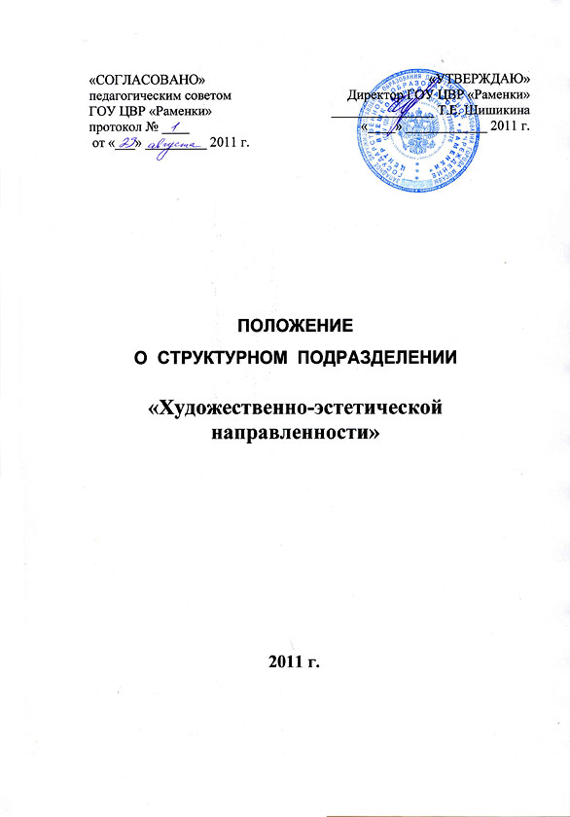
1. Общие положения
1. Подразделение «Художественно - эстетической направленности» (в
дальнейшем «Подразделение») является структурным подразделением
Государственного образовательного учреждения Центра внешкольной
работы «Раменки» Западного окружного управления Департамента
образования города Москвы.
2. Подразделение осуществляет свою деятельность в соответствии с
"Законом об образовании", Уставом ГОУ ЦВР «Раменки», нормативными
правовыми актами и настоящим положением.
3. Подразделение расположено в основном здании ГОУ ЦВР
"Раменки" по адресу 119607, г.Москва, ул.Раменки, д. 17, к. 2.
4. Руководитель отдела назначается директором ЦВР "Раменки" из числа
специалистов, имеющих специальное образование и опыт работы с детьми в
данных областях.

2. Цели и задачи подразделения
Цель:
- ориентация детей и подростков в области художественно- эстетической
направленности.
Задачи:
1. Обеспечение необходимых условий для личностного развития, укрепления
здоровья, профессионального самоопределения и творческого труда детей.
2. Адаптация их к жизни в обществе.
3. Формирование общей культуры.
4. Организация содержательного досуга.
5. Дальнейшее развертывание разных направлений дополнительного
образования на базах школ.
6. Дальнейшее развитие творческого потенциала детских творческих
коллективов, повышение художественного уровня и исполнительского
мастерства детей.
Главный принцип работы - использование личностно-ориентированного
подхода к каждому ребенку.

3. Направление деятельности:
а) обеспечение помещений и оборудования для занятий коллективов в
соответствии с планами учебных мероприятий ГОУ ЦВР «Раменки»;
б) участие в разработке положений и графиков открытых занятий,
показательных выступлений, выставок, концертных программ в течение
учебного года и на период каникул;
в) подбор педагогических кадров;
г) оказание помощи образовательным учреждениям округа и другим отделам
ГОУ ЦВР «Раменки» в проведении работы с учащимися по своему
направлению;
д) участие в организации и проведении культурно-массовых мероприятий,
районных, окружных и городских праздников;
е) коллективы отдела имеют право участвовать в международных фестивалях
и конкурсах.

3.1 Учебно-воспитательная деятельность Подразделения.
1. Учебно-воспитательная деятельность подразделения выстраивается
согласно образовательных программ педагогов дополнительного
образования, программ деятельности педагогов-организаторов , социальных
педагогов и методистов, в рамках общей программы деятельности ГОУ ЦВР
«Раменки» на текущий учебный год.
2. Образовательные коллективы Подразделения могут строить свою
деятельность на основе типовых программ дополнительного образования,
рекомендованных Министерством Образования РФ; программ,
разработанных педагогами - руководителями этих коллективов; программ,
разработанных другими педагогами.
3. Программа, учебный план деятельности коллектива Подразделения
выбирается или разрабатывается руководителем данного коллектива и
реализуется после утверждения педагогическим советом ЦВР «Раменки».
4. В основной контингент коллективов Подразделения могут включаться
дети и подростки от 4 до 18 лет. При наличии потребности и
соответствующих возможностей в работе коллективов могут принимать
участие родители, а также выпускники коллективов, в частности на
положении наставников (помощников руководителя и др.)
5. Коллективы Подразделения могут быть одновозрастными или
разновозрастными. Занятия в коллективах Подразделения могут проводиться
со всем коллективом (учебной группой), с подгруппой или в индивидуальной
форме.

3.2 Инструктивно-методическая работа
1. Изучение, обобщение и распространение опыта работы с учащимися по
художественно-эстетической направленности.
2. Участие совместно с другими учреждениями в организации и проведении
курсов, семинаров повышения квалификации кадров.
3. Усовершенствование образовательных программ художественно-
эстетической направленности.
4. Проведение работы по подготовке открытых занятий, мероприятий и их
анализа.
3.3 Организационно-массовая работа
1. Коллективы отдела совместно с другими отделами ГОУ ЦВР «Раменки»
участвуют в каникулярных и массовых мероприятиях ГОУ ЦВР «Раменки».
2. Воспитанники и педагоги участвуют в окружных, городских,
международных выставках, фестивалях и конкурсах, по плану культурно-
досуговой деятельности ГОУ ЦВР «Раменки».

4. Структура и управление
1.Руководство подразделением художественно-эстетической направленности осуществляется руководителем структурного подразделения.
2. Руководитель структурного подразделения утверждается директором ГОУ ЦВР «Раменки».
3. В структуру подразделения художественно-эстетической направленности входят педагоги дополнительного образования, педагоги-организаторы, методисты, социальный педагог, концертмейстер.

5. Документация подразделения
1. Настоящее положение о структурном подразделении.
2. Структура подразделения.
3. Должностные инструкции сотрудников подразделения.
4. График работы (ежемесячно вносятся корректировки).
5. Курсы повышения квалификации сотрудников подразделения.
6. Расписание занятий (ежемесячно вносятся корректировки).
7. Перечень образовательных программ подразделения.
8. Анализ образовательных программ.
9. Сведения об обеспеченности образовательного процесса учебной
литературой.
10. Учебные планы
11. Пояснительная записка к учебному плану
12. Статистика (ежемесячно вносятся корректировки).
13. План работы подразделения на год.
14. План массовых мероприятий.
15. Участие и достижения педагогов и воспитанников.
16. Отчеты по результатам проведения мероприятий.
17. План работы на каникулы.
18. Отчеты по результатам проведения каникулярных мероприятий
19. План внутреннего контроля.
20. Справки по итогам контроля.
21. График открытых занятий.
22. Отчеты о посещении занятий.
23. График итоговых мероприятий.
24. Отчеты: по итогам 1 полугодия, за год.
СТРУКТУРА ПОДРАЗДЕЛЕНИЯ
Руководитель
структурного подразделения

Педагоги
дополнительного образования
Социальный педагог
Жеребцова П. С.
Педагоги-организаторы
Демидова С. М.
Демидова С. М.
Гурова С. В.
ХУДОЖЕСТВЕННО-ЭСТЕТИЧЕСКОЙ НАПРАВЛЕННОСТИ
«Изостудия»
Базунова Е. Г.
«Рукоделие»
Семенова Л. В.
Студия вокала «Бельканто»
Виноградова Л. Ю.
Детский хореографический коллектив «Улыбка»
Яценко Н. П.
Яценко И. С.
Студия «Гитара»
Мискарян Д. Р.
Яценко С. П.
Концертмейстер

Ритмика «Арго»
Разина А. О.
Студия «Классическая гитара»
Аванесов К. С.
Студия «Гитара»
Жеребцова П. С.
в 2011-2012

